2020年上海中小学教师高级专业技术职务
任职资格评审申报材料要求

评审系统网址为http://pjzcps.seei.shec.edu.cn/login.win，网上系统操作方法不在以附件形式下达，请自行在系统内的“资料下载”处自行下载。
在网上填写前可仔细阅读附件“003.高级职务评审网上系统内需要使用的扫描件汇总”，提前做好相关扫描件的准备工作。
在打印申报材料前请仔细阅读“004.平台打印说明教程”，按照要求添加页眉页脚后打印。
如是正职校长、书记参加评审的，请先告知人事处以上报人才中心。
教师注册：
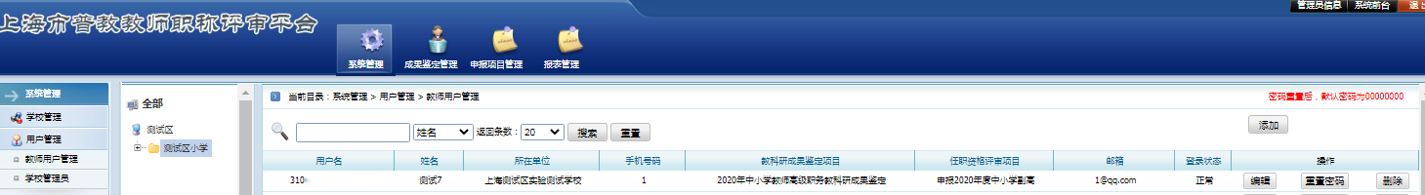
教师登录用户名、密码必须由学校管理员在后台注册后才能使用，具体方法为学校管理员后台管理--系统管理--用户管理--教师用户管理--添加。
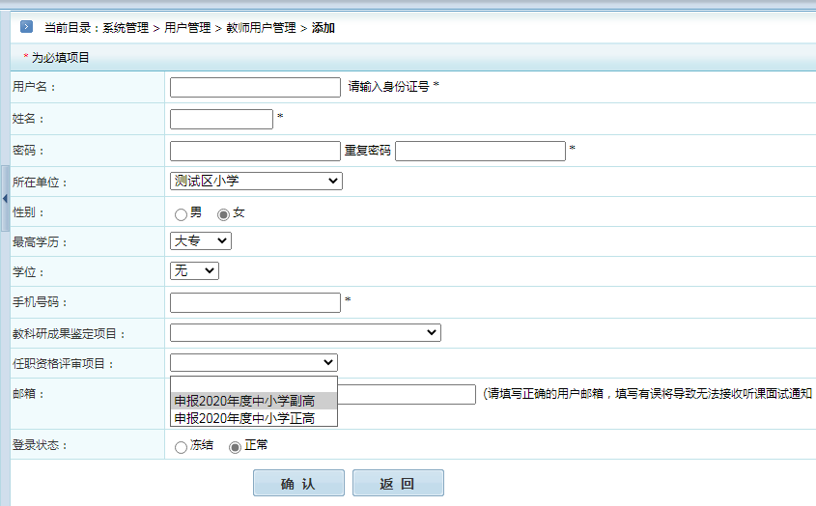
添加时特别注意身份证号作为唯一标识切勿填错，副高的评审必须在任职资格评审项目处选择“申报2020年度中小学副高”。
第一次登录的教师强制修改默认密码，新密码是要符合6位及以上字母+数字组合，已经在2019、2020年度教科研鉴定平台修改过默认密码的申报教师及学校可以直接用自己修改过的密码登录。
- 网上材料填写要求
申报材料（申报老师个人填写部分）
- 基本情况（表格中涉及到的项目，如申报老师没有该类情况，请填写“无”，如行政职务、参加党派等）
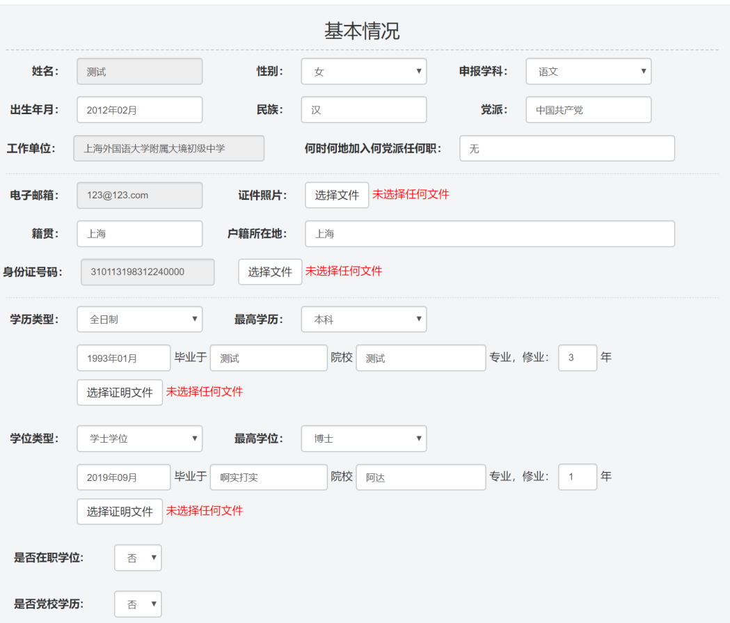
2
3
4

1
（1）证件照片上传附件要求为：申报教师本人 2 寸证件照，尺寸为413*626像素,JPG格式。
（2）身份证照片的正反面扫描件。
（3）如实填写信息后，在选择证明文件处上传学历证书的扫描件，JPG或PDF格式。
（4）学位类型，请按照附件“014.学位类型”，选择“专业学位”或“学术学位”。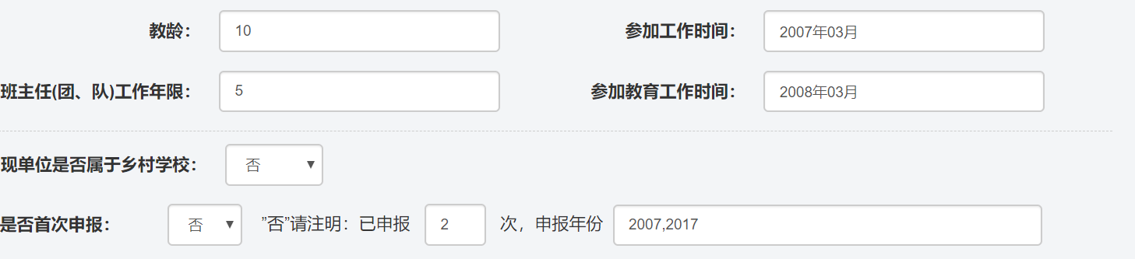
5

（5）如申报教师属于非首次申报的，须在“是否首次申报”一栏中勾选“否”，如实填写已申报的次数，并填写已申报的年份，多个年份以逗号隔开。
（6）教师资格证书类型一栏的填写格式为：教师资格类别（学科）。示例：高级中学教师资格（历史），并上传教师资格证扫描件，JPG或PDF格式。
7
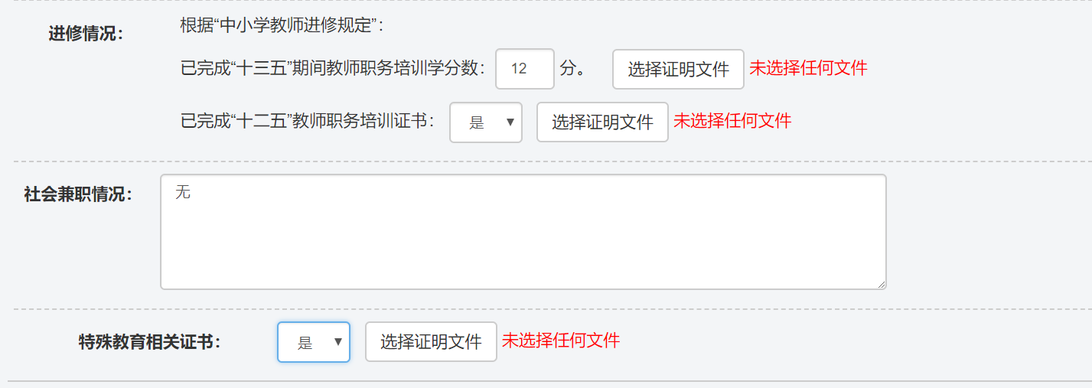
8

（7）教师进修情况一栏，请在“已完成十二五教师职务培训证书”的一栏勾选“是”。上传“十二五”教师职务培训证书的扫描件（如遗失，必须上传区教育学院开具的证明件扫描），JPG或PDF格式。填写已完成“十三五”教师职务培训学分数，上传获得学分的截图文件，JPG或PDF格式。
（8）申报特殊教育学科的教师需在特殊教育相关证书一栏勾选“是”，并上传特殊教育相关证书，如有多份证书，请扫描后合并成一个WORD或PDF文档上传。
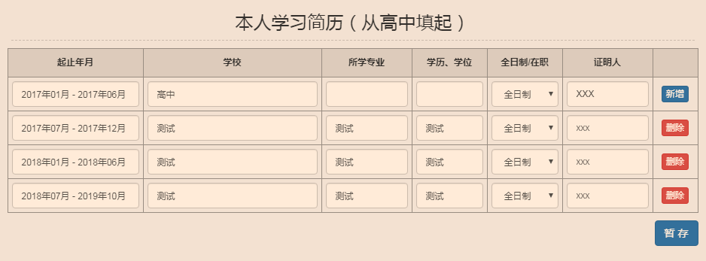
（二）学习简历
申报教师在填写本人学习简历表时，应由高中填起，因高中未涉及到专业和学历、学位，其内容可不填。
（三）工作简历
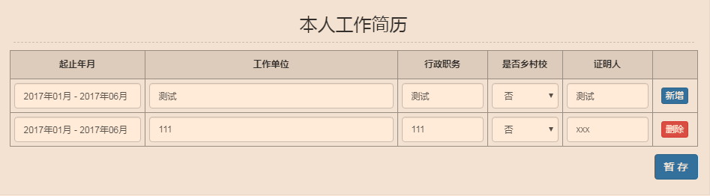
（四）任教学科（岗位）经历
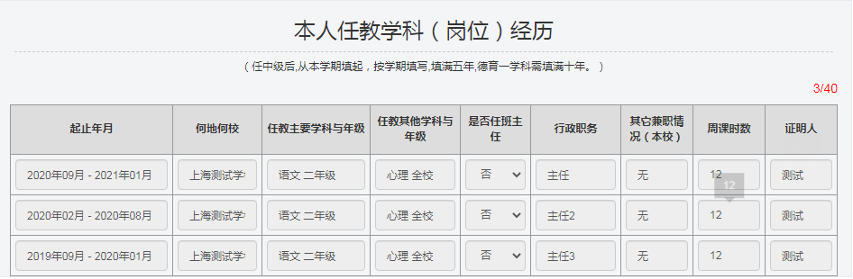
本人任教学科（岗位）经历必须按学期填写，从任现职后的近五年填起，填写完整 5 年的情况，且须填写本学期任教学科（岗位）情况（共十一个学期）。 右上角红色部分提示已经填写了几行。
具体要求如下：
（1）一般申报学科的任教经历（岗位）应满 5 年（必须填写满11行/11个学期，倒叙填写并且第一行为2020年9月至2021年1月），具有博士学位的应累计满 2 年，且本学期任教学科（岗位）须与申报学科相一致。
（2）特殊学科
申报德育一学科，需填写累计满 10 年的德育工作经历（必须填写满21行/21个学期，倒序填写并且第一行为2020年9月至2021年1月）。
申报德育二学科，需填写累计满 5 年的少先队工作经历（必须填写满11行/11个学期，倒序填写并且第一行为2020年9月至2021年1月）。
申报教育管理学科，需从担任校级领导起算，累计满 5 年的教育管理工作经历（必须填写满11行/11个学期，倒序填写并且第一行为2020年9月至2021年1月）。
- 符合乡村教师支持计划的教师要求在乡村学校任教 5 年以上且现仍在乡村学校任教或从城镇学校交流、支教到乡村学校任教3年以上。
- 课时量：总课时量必须满足申报学科规定的课时量一半以上。

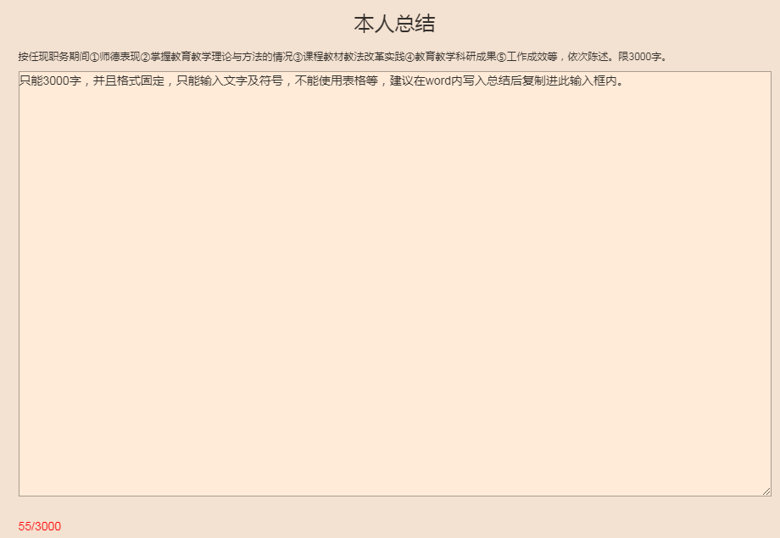
（五）本人总结
“本人工作总结”须在平台上填写，仅限 3000 字符（含空格和符号），不可更改字号、不可上传图片。
（六）奖励记录
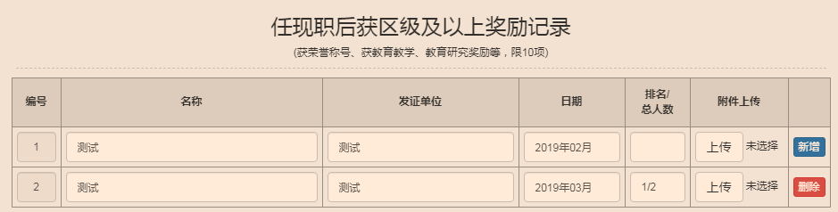 申报教师填写任现职期间奖励记录时，包括获荣誉称号、获教育教学、教育研究奖励等，限 10 项。所有的奖励都需要提供获奖证书的扫描件，JPG或PDF格式。
- 公开课或公开教研活动情况
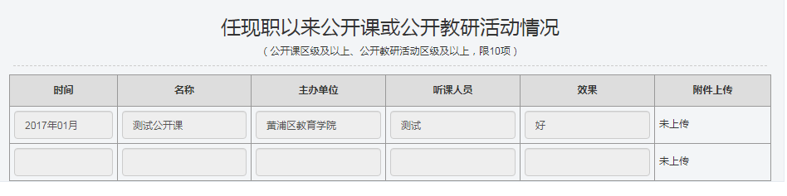
（1）申报教师填写任现职期间公开课或公开教研活动情况时，填写内容应符合公开课区级及以上、公开教研活动区级及以上，限 10 项。
（2）听课人员指公开课或公开教研活动面向的人群、范围。效果填写示例：一般、良好、优秀。
（3）教研活动情况中的附件上传内容为公开课或公开教研的相关证明或教案，每一项公开课请把教案证明扫描合并为一个WORD或PDF。
（八）教科研成果情况
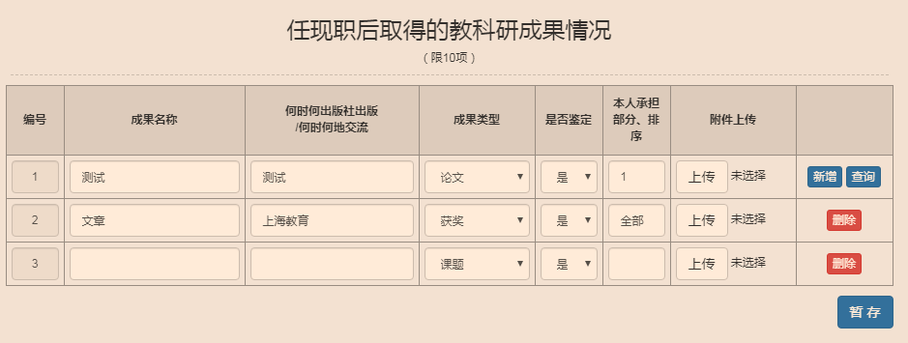
(1)本栏可填写申报者任中级职务以来的 10 项教科研成果情况。其中，排序前三的为主送成果，且第一项成果为事先经过专家鉴定并鉴定结论仍在有效期内的成果。主送成果里一般至少有 1 篇（项）须符合在区级及以上刊物上发表的较高水平的论文（含技术工作总结等），或其他较高水平的教育教学实践研究成果（含校本及以上课程、通过市级及以上信息化平台分享的自创教学资源等）。 前3的成果必须要上传所有正文及证明材料,。
(2)第 4-10 项教科研成果附件上传不作硬性要求
(3)参加2018年教科研成果鉴定的成果需请老师上传鉴定结论、鉴定表以及鉴定时提交的成果正文及相关证明材料(请参照5点)。2019年、2020年度进行教科研成果鉴定的申报教师，可在系统中直接查询到成绩，仅需上传成果正文及相关证明材料。
(4)符合乡村教师支持计划的、符合援藏援疆援青支教政策的，论文不作为必备条件，但应上传在校内交流过的教育教学方面的案例、总结等。
（5）教科研成果附件上传要求（排序前三的成果都请参照《上海市中小学教师高级职务任职资格评审教科研成果鉴定材料要求（修订）》内的要求，提供材料）：
- 教学成果如为正式出版或发表论文（含论文集），应上传封面、完整目录、本人论文、封底以及有效的 ISSN、CN号验证（发表的论文需提供）、“CIP 数据核字号验证（正式出版物需提供）”、ISBN 、四大网上数据库（发表的论文需提供）等信息查询结果的证明。合成一个完整的WORD或PDF格式上传。
- 如为课题，申报人须为课题排名前三的完成人，并上传交“立项证明、结题证明、结题报告”。合成一个完整的WORD或PDF格式上传。
- 如为校本及以上课程，需上传《校本及以上课程基本情况一览表》、校本及以上课程所使用的教材、校本教材使用效果证明、课程质量审核证明等材料。合成一个完整的WORD或PDF格式上传。
- 如为市级及以上平台共享的自创教学资源，需上传《自创教学资源情况表》、具体的自创教学资源（光盘）等材料。 校本及以上课程、市级及以上平台共享的自创教学资源具体要求详见《 关于<上海市中小学高级教师评审条件>中“其他较高水平教育教学实践研究成果”相关内容的说明（试行）》。自创资源因要求特殊，可将所有的材料压缩成一个压缩包格式上传（压缩包不能超过500M）。
- 正式出版的专著（教材），须提交封面、完整目录、图书在版编目（CIP）数据页、专著（教材）的全部内容以及有效的 “CIP数据核字号验证”、ISBN 等信息查询结果的证明。
- 如提交的所有成果为非申报人独立完成的，须提供《非独立完成的教育教学研究成果个人贡献情况表》。该表由成果排名前六的完成人填写，如成果为课题的，由排名前三（含课题负责人）的完成人填写，并由第一完成人所在区(第一作者为黄浦区的可直接联系人才中心盖章)和单位盖章。具体要求可参见《上海市中小学教师高级职务任职资格评审教科研成果鉴定材料要求（修订）》。
（九）任教课程表
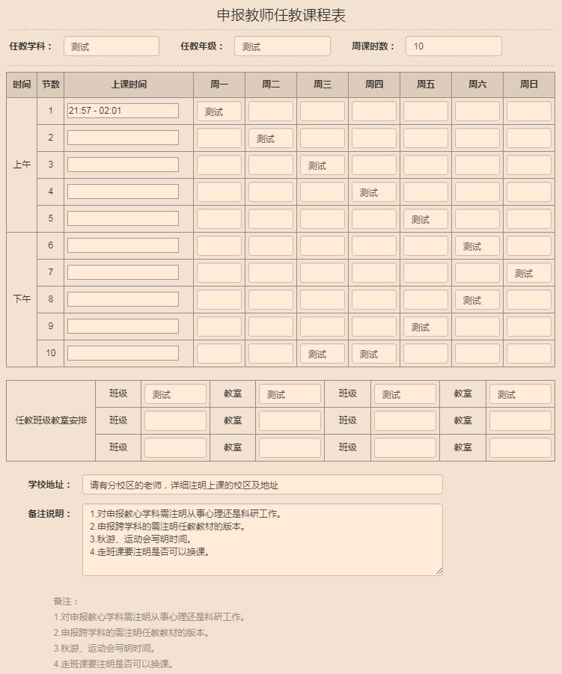
（1）课表中所填写的课，必须是本学期完整的任教情况（不局限于申报学科），不可选择性填写。
（2）周课时数会自动读取本人任教学科（岗位）经历表的第一行的周课时数。
（2）申报对象为幼儿园教师的，其任课情况除填写所任的课程外，还需填写半天活动的情况。
（3）任教课程表中的“学校地址”是指学校所在地址。如存在学校地址与上课地址不同，请在备注说明栏中注明上课时间、班级和实际上课地址（有分校区的单位特别需要留意）。
（4）需在备注说明栏中注明的内容：
- 申报教心学科需注明从事心理或科研工作。
- 申报跨学科学科需注明任教教材的版本。
- 如有秋游、运动会等特殊情况无法参加听课面试，请注明无法参加的具体时间，务必请申报提前了解此类情况。
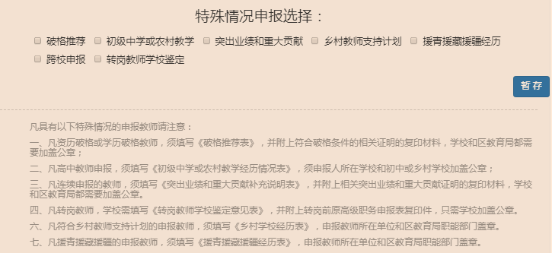
（十）特殊情况说明表
凡具有以下特殊情况的申报教师，应在特殊情况申报选择一栏中，勾选所属特殊情况，并填写相应表格：
1.“破格推荐表”中“资历破格”，破格年限一般不超过一年。
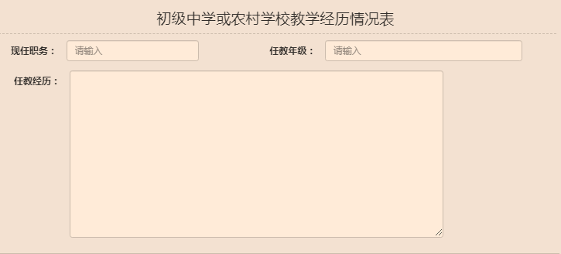
2.“初级中学或乡村学校教学经历情况表”由高中教师申报高级职务时填写。至10月20日递交截止日，申报者应满一个学年的初级中学或想村学校教学经历。 任教经历必须写清楚所在学校、学科、频次、授课或教研的情况。（2017.9-2018.2 在XX学校教授语文，每周2节课）
3.“突出业绩和重大贡献补充说明表”由连续两年申报高级职务的教师填写。
4.“转岗教师学校鉴定意见表”由需转岗教师所在学校填写。
5.“跨校申报情况表”基本情况由申报教师填写，其余需跨校申报教师现任教学校、接受跨校申报单位和区教育局填写并盖章。
6.“乡村学校经历表”，由符合乡村教师支持计划的申报教师填写。
7.“援青援藏援疆经历表”，由援青援藏援疆的申报教师填写。

- 纸质材料递交清单
从今年起，16门学科与区县评审的7门学科上交的纸质材料有所不同，请注意区分。每一项材料后都标明7门学科或是23门学科需要上交。
（请在打印材料前详细查看附件中的平台打印说明教程，内有详细的申报材料打印的要求，如未按照教程打印的材料中心将会要求退回修改）
1.《上海市中小学高级教师职务任职资格申报表》（一式三份，16门学科按照“附件009-1申报材料目录样张(16门学科)”；7门学科按照“附件009-2申报材料目录样张(7门学科)”双面打印装订,封面加盖单位公章） （23门学科）
申报教师材料经教师提交，学校填写后直接在平台上生成、在线打印申报表，为了保证打印效果统一性，请学校管理员使用 IE 浏览器打印。
打印共分两个部分，“申报材料”及“打印学校意见”（见下图），将两部分全部打印后装订在一起就是一份完整的申报表。其中的个人签名部分请申报老师手写签名，其他需要单位盖章或聘任委员会组长签字的也按要求签名盖章。打印时按照附件“004.平台打印说明教程”操作，务必留意页眉，页眉必须出现申报老师的区县、学科、姓名。
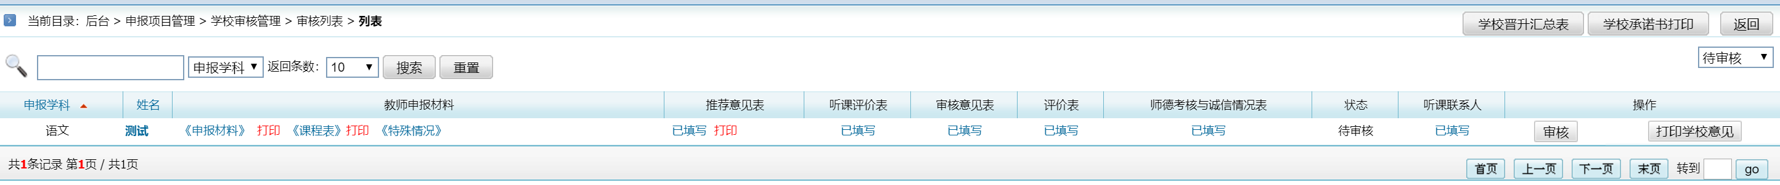

- 申报承诺书（原件，一式一份）（申报教师在系统内的“资料下载”中自行下载打印签名） （23门学科）

- 公示证明（原件，一式一份）（请使用下发通知内的公示证明，由学校填写，公示不少于五个工作日，加盖学校公章，落款日期不得早于公示结束日，16门学科抬头为上海市教育评估院，7门为上海市黄浦区教育人才服务中心） （23门学科）

- 近五年师德考核与诚信情况表（原件，一式四份，其中三份已经直接在申报表内打印出来，第四份请学校管理员单独复印后盖章，放在材料袋内。如是正职校长、书记请告知人才中心，人才中心统一上报教育局后，将填写内容反馈各单位）。 （23门学科）

5.学校推荐意见表（原件，一式一份，由学校管理员系统内直接打印后盖章，见下图） （23门学科）

6.学校晋升考核评价汇总表，须标注申报人员（原件，一式一份，由学校管理员系统内直接打印后盖章，将申报者的名字用笔划出，见下图）（23门学科）

- 学校行政领导管理工作考核意见。（原件，一式一份，申报教育管理学科需提供，如有申报教育管理学科，请提前和人才中心联系。由教育局出具）。 （教管学科提供）

8.特殊情况表（如有以下情况，由学校管理员打印盖章）（23门学科）
（1）《破格推荐表》（相关证明复印件，一式一份）
（2）《初级中学或乡村教学经历情况表》（原件，一式一份）
（3）《突出业绩和重大贡献补充说明表》（附相关证明复印件，一式一份）
（4）《转岗教师学校鉴定意见表》（原高级职务申报表、相关证明复印件，一式一份）
（5）《跨校申报情况表》（原件，一式一份）
（6）《援青援藏援疆经历表》（原件，一式一份）
（7）《乡村学校经历表》（原件，一式一份）

9.任教课程表（原件，16门学科一式一份，单独放置在材料袋外；7门学科一式两份，一份按照材料目录要求装订成册内，一份拿出单独放置在材料袋外） （23门学科）

10.教师业务考核档案副本（原件，一式一份，学校提供）（7门学科交纸质，16门学科不交纸质）

11.申报者任中级职务以来的教育教学实践研究成果 2-3 篇（项），须和平台中提交的“教科研成果情况”中前三项一致（包括证明材料均需一致）。（7门学科交纸质，16门学科不交纸质）

12.其他证书（复印件，一式一份）（7门学科交纸质，16门学科不交纸质）
（1）身份证或在有效期内《上海市居住证》。
（2）学历、学位证书。
（3）教师资格证书。
（4）中级职务申报表或批文。
（5）中级职务岗位聘任书。注：中级聘任需满 5 年，且现仍在岗。
（6）近5年考核情况表（年度考核表或业务考核表，或学校出具的证明）
（7）规定的教师职务培训结业证书或免修证明。
（8）区级及以上有关获奖证书。（按网上系统内填报的顺序排列）
（9）特殊教育教师岗位证书。（申报特殊教育学科需提供）

13. 23门学科送审材料一览表（原件，一式一份，按照示例填写，加盖学校公章，放在材料袋外）（23门学科提供）

14.学校承诺书（原件，一式一份，打印盖章，放在材料袋外）（23门学科提供）
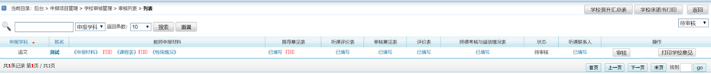

- 材料装订要求
- 材料按申报人员每人一袋。
- 16门学科将《教师申报材料袋目录（16门）（修订）》加盖公章后贴在袋子上。 7门学科将《教师申报材料袋目录（7门）（修订）》加盖公章后贴在袋子上。
- 需装订的材料。
16门学科：按照申报材料目录样张（16门学科），将第 2 至 8 项顺序摆放装订成册，并将9、13、14单独放置在材料袋外。
7门学科：按照申报材料目录样张（7门学科），将材料按顺序摆放，其中任教课程表的一份放置在材料内，另一份与 23门学科送审材料一览表、学校承诺书单独放置在材料袋外。其中教科研成果按顺序摆放，每一项成果的证明材料附在成果正文之前。作为鉴定的成果请放在第一项。

